國立雲林科技大學總務處營繕組防颱防汛應變措施
一、例行作業：
（一）每年汛期(五月)或颱風來襲前通知發電機相關維護廠商加強維修檢查，並要求合約水電廠商檢查、測試各建物地下室抽水機排水功能，高壓電力廠商檢查各屋外配電站盤體、圍籬等門鎖正常，通知有電梯之系所注意機坑及颱風、大雨動向，作好防護措施等。
(二)每月排定「輪值表」人員名單(如附表一)。
(三)請新建工程或執行中修繕工程承包廠商，加強防颱應變措施。
(四)請校內各一、二級單位，加強防颱應變措施(另汛期或颱風期間砂包載送與預約借用管控標準作業流程如附表五)。

二、氣象局發布海上颱風警報(第一階段)：
(一)聯繫緊急發電機維護合約保養廠商先行檢查移動式發電機功能及購置備用油料。
(二)通知廠商準備，若有需要時協助提供發電機、抽水機等水電搶修機具材料。
(三)通知已排定「輪值表」成員待命。
(四)通知各工地現場，加強圍籬及材料固定及儲放，注意工區排水。

三、氣象局發布陸上颱風警報(第二階段)：
指派輪值表巡查校園易積水低漥重點區域。

四、颱風直接侵襲校園(第三階段)：
(一)已排定「輪值表」成員待命。
(二)通知合約廠商派員會同輪值人員共同協助巡查校園易積水區及館舍門窗安全，隨時報告災情。
(三)檢查戶外各配電站、路燈，維持正常運轉。
(四)積極排除積水或災害區搶修。

五、颱風警報解除(第四階段)：
(一)派員再巡查校園各道路、建物及水電設施等損害，並彙整各災損及處理情形。
(二)繼續修復各災害以恢復校園通行、上課安全。

備註:
(一)相關文件：
1.營繕組「輪值表」人員名單(如附表一)。
2.颱風及汛期期間易積水巡查重點區域:
(1)本校具地下室單位:資訊中心、圖書館、學生活動中心、體育館、游泳館、設計學院(1、2、3館) 、管理學院(2、3館) 、工程學院3館、學生宿舍(C、D棟)及研究生宿舍G棟。
(2)以往曾發生淹水區域:雲夢湖(含水閘門)、司令台。
(3)通知各一、二級單位汛期將至確實執行校園空間防災安全檢測及落實各項防汛整備工作函文及汛期檢查表如附表二。

(二)使用表單：
- 輪值表(表一)
- 通知書函及汛期檢查表(表二)
- 防颱防汛期間各項安全措施加強檢查表（表三）
- 颱風洪汛災損通報表（表四）
- 汛期或颱風期間砂包載送與預約借用管控標準作業流程(表五)
- 雲夢湖水閘門於防汛期間管控標準作業流程(表六)
- 各館舍地下室高壓變電站排水系統及入口水閘門檢查表(表七)

表一
國立雲林科技大學營繕組104年○月輪值表(範本)
月 | 日 | 週 | 輪 值 人 員 | 輪值時間 | 輪值督導人員
五 | 一 | 五 | 張ＯＯ | 非上班時間 | 何 組長 偉智
五 | 二 | 六 | 莊ＯＯ | 非上班時間 | 何 組長 偉智
五 | 三 | 日 | 劉ＯＯ | 非上班時間 | 何 組長 偉智
五 | 四 | 一 | 姜ＯＯ | 非上班時間 | 何 組長 偉智
五 | 五 | 二 | 劉ＯＯ | 非上班時間 | 何 組長 偉智
五 | 六 | 三 | 張ＯＯ | 非上班時間 | 何 組長 偉智
五 | 七 | 四 | 莊ＯＯ | 非上班時間 | 何 組長 偉智
五 | 八 | 五 | 劉ＯＯ | 非上班時間 | 何 組長 偉智
五 | 九 | 六 | 姜ＯＯ | 非上班時間 | 何 組長 偉智
五 | 十 | 日 | 劉ＯＯ | 非上班時間 | 何 組長 偉智
五 | 十一 | 一 | 張ＯＯ | 非上班時間 | 何 組長 偉智
五 | 十二 | 二 | 莊ＯＯ | 非上班時間 | 何 組長 偉智
五 | 十三 | 三 | 劉ＯＯ | 非上班時間 | 何 組長 偉智
五 | 十四 | 四 | 姜ＯＯ | 非上班時間 | 何 組長 偉智
五 | 十五 | 五 | 劉ＯＯ | 非上班時間 | 何 組長 偉智
五 | 十六 | 六 | 張ＯＯ | 非上班時間 | 何 組長 偉智
五 | 十七 | 日 | 莊ＯＯ | 非上班時間 | 何 組長 偉智
五 | 十八 | 一 | 劉ＯＯ | 非上班時間 | 何 組長 偉智
五 | 十九 | 二 | 姜ＯＯ | 非上班時間 | 何 組長 偉智
五 | 二十 | 三 | 劉ＯＯ | 非上班時間 | 何 組長 偉智
五 | 廿一 | 四 | 張ＯＯ | 非上班時間 | 何 組長 偉智
五 | 廿二 | 五 | 莊ＯＯ | 非上班時間 | 何 組長 偉智
五 | 廿三 | 六 | 劉ＯＯ | 非上班時間 | 何 組長 偉智
五 | 廿四 | 日 | 姜ＯＯ | 非上班時間 | 何 組長 偉智
五 | 廿五 | 一 | 劉ＯＯ | 非上班時間 | 何 組長 偉智
五 | 廿六 | 二 | 張ＯＯ | 非上班時間 | 何 組長 偉智
五 | 廿七 | 三 | 莊ＯＯ | 非上班時間 | 何 組長 偉智
五 | 廿八 | 四 | 劉ＯＯ | 非上班時間 | 何 組長 偉智
五 | 廿九 | 五 | 姜ＯＯ | 非上班時間 | 何 組長 偉智
五 | 卅十 | 六 | 劉ＯＯ | 非上班時間 | 何 組長 偉智
1.星期一至星期五夜間時段(17:30~22:00)請聯絡本組李俊賢先生(分機5657)手機：
0918-677750
2.本組輪值屬支援性質，非緊急事故將於上班時通知處理，若當日輪值人員無法聯絡，
請通知次日人員
3.輪值人員聯絡 張長清 0936-ＯＯＯ-636 莊國賓 0928-ＯＯＯ-961 劉榮富0919-ＯＯＯ-387 姜德明0928-ＯＯＯ-161 劉添福 0988-ＯＯＯ-986
承辦人： 組長： 總務長：

表二
書函

主旨：汛期(或颱風)已至，請確實執行校園空間防災安全檢測及落實各項防汛整備工作，如說明，請轉所屬知照。
說明：
- 依據教育部臺教學（五）字第1030154442A號令頒「教育部主管各級學校及所屬機構災害防救要點」辦理及○○年○○月○○日○○○○○號函辦理。
- 查中央氣象局公佈豪雨特報：「今（20）日滯留鋒面影響，各地天氣不穩定，中部以北、東北部地區及馬祖、金門有局部大雨或豪雨發生的機率，請注意瞬間大雨、雷擊及強陣風」。且涵蓋區域包括：「山區（古坑鄉）；平地（莿桐鄉、林內鄉、虎尾鎮、斗南鎮、斗六市等）」（詳如附件1）。
- 請依據中央氣象局提供之氣象資料，完成下列各項整備工作與注意事項：1.各系所位於較低窪且易淹水教室及地下室入口處設置防水閘門，請相關人員務必於汛期內留意實際設置狀況，並備妥沙包或沙袋，以防水患。2.學校內外排水設備，請各系所人員詳加檢查排除淤積使其保持暢通，避免於颱風或豪雨來臨時，因水流阻塞而發生倒灌情形；如有裝設抽水設備，應定期檢查是否保持良好堪用狀態。
- 為先因應汛期來臨，本案已先由本校電子郵件公告系統通知各系所相關人員。請各系所人員確實依說明三整備工作與注意事項辦理。
- 隨文檢送防汛檢查表一份（詳如附件2）。

正本：本校各一、二級單位

國立雲林科技大學總務處營繕組防汛檢查表

檢查單位： 填報日期：

編號 | 檢查項目 | 檢查及整備情形 | 備註
1 | 設置防水閘門，是否確實於汛期內留意實際狀況，且備妥沙包或沙袋。 | □已完成確認  □未完成確認
2 | 是否確實檢查排水設備，並排除淤積使其保持暢通，避免造成因水流阻塞而發生倒灌情形。 | □已完成確認  □未完成確認
3 | 如有裝設抽水設備，是否確實定期檢查並保持良好堪用狀態。 | □已完成確認  □未完成確認

檢查人員簽名： 主管核章：
國立雲林科技大學總務處營繕組防颱防汛期間各項安全措施加強檢查表
表三
檢查區域/建物名稱： 檢查日期： 年 月 日
檢查項目 |  | 檢查結果 |  |  | 改善檢修期限及說明
 |  | 是 | 否 | 無此項 | 改善檢修期限及說明
施工圍籬 | 防溢座是否固定
施工圍籬 | 有無破損情形
施工圍籬 | 有無傾斜情形
施工圍籬 | 加強固定設置
排水系統 | 工區內外有無淤積
排水系統 | 側溝是否清理
排水系統 | 箱涵、幹管是否清理
排水系統 | 排水系統之連接是否疏通
施工支撐架 | 繫條有無加強
施工支撐架 | 竹架有無加強
施工支撐架 | 鋼管有無銹蝕
施工支撐架 | 接頭有無變位
施工支撐架 | 基礎有無鬆動
工程材料 | 有無分類堆置
工程材料 | 雜物有無清理
工程材料 | 材料有無固定
機具設備 | 吊裝設備是否異常
機具設備 | 電力系統固定及防護是否異常
機具設備 | 機具放置是否異常
緊急處理措施 | 緊急聯絡電話
緊急處理措施 | 緊急事故救援方案
緊急處理措施 | 備用砂包（包）
緊急處理措施 | 緊急抽水泵（台）
緊急處理措施 | 緊急臨時用電、照明
其他 | 交維標誌、設施固定
其他 | 防汛演習
其他 | 其他相關單位檢查缺失改善情形
檢 查 人 員 ： 會 同 人 員 ：

※備註:1.本校各一、二級單位得視單位需求，適當修正本表內容後使用。
2.各在建工程及校外單位，請依其提送防汛期間自主檢查表為準。
國立雲林科技大學總務處營繕組颱風洪汛災損通報表
表四
颱風名稱 |  |  |  | 通報日期 |  | 年 月 日(星期 )
通報單位 |  |  |  | 通報人
項次 | 通報位置 |  | 事件摘要/修復情形 |  | 是否需後續處理 |  | 備註
1 |  |  |  |  | □否，已處理完成。  □是，後續處理說明:
2 |  |  |  |  | □否，已處理完成。  □是，後續處理說明:
3 |  |  |  |  | □否，已處理完成。  □是，後續處理說明:
4 |  |  |  |  | □否，已處理完成。  □是，後續處理說明:
5 |  |  |  |  | □否，已處理完成。  □是，後續處理說明:
6 |  |  |  |  | □否，已處理完成。  □是，後續處理說明:
7 |  |  |  |  | □否，已處理完成。  □是，後續處理說明:
填表人: 組長:

※備註:本表填報單位請影本留存。

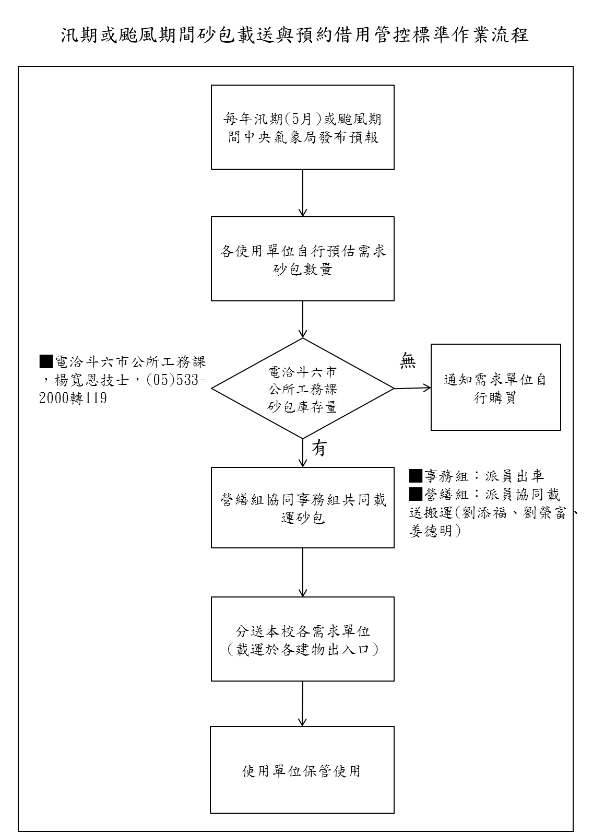
表五
表六
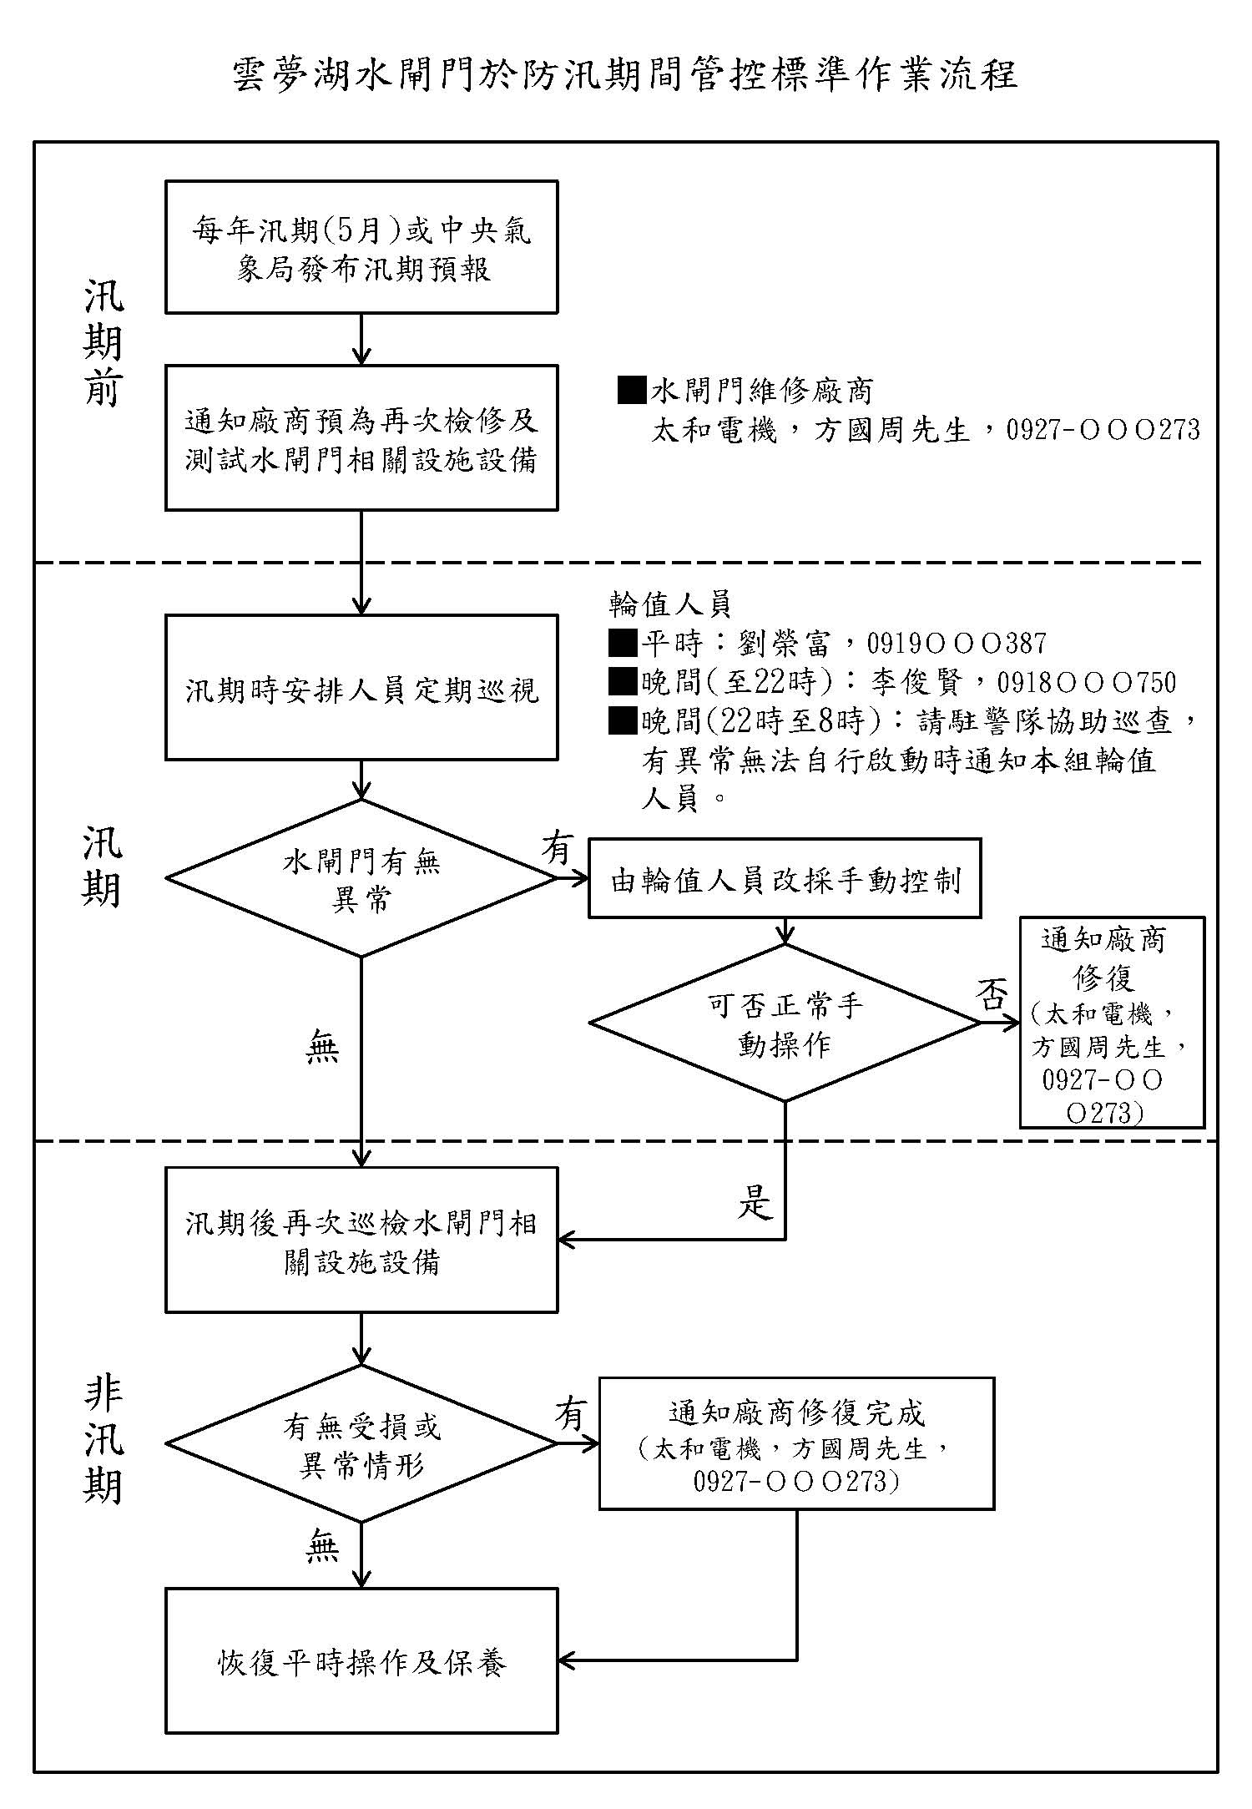
國立雲林科技大學
表七
各館舍地下室高壓變電站排水系統檢查表
完成檢查日期： 年 月 日
序號 | 空間名稱 | 放置設備 | 排水系統現場檢核結果（請勾選） | 缺失及改善情形說明  （無缺失或已立即改善者免填）
1 | 大禮堂  變電站 | 1.變壓設備  2.發電機 | 排水孔有無堵塞？ □有 □無  抽水泵是否能正常運轉？□是 □否
2 | 資訊館(資訊中心)變電站 | 1.變壓設備  2.發電機 | 排水孔有無堵塞？ □有 □無  抽水泵是否能正常運轉？□是 □否
3 | 圖書館  變電站 | 1.變壓設備  2.發電機 | 排水孔有無堵塞？ □有 □無  抽水泵是否能正常運轉？□是 □否
4 | 技職大樓  變電站 | 1.變壓設備  2.發電機 | 排水孔有無堵塞？ □有 □無  抽水泵是否能正常運轉？□是 □否
5 | 學生活動中心變電站 | 1.變壓設備  2.發電機 | 排水孔有無堵塞？ □有 □無  抽水泵是否能正常運轉？□是 □否
6 | 工程三館(電子環工館)變電站 | 1.變壓設備  2.發電機 | 排水孔有無堵塞？ □有 □無  抽水泵是否能正常運轉？□是 □否
7 | 工程五館(工程教學大樓)變電站 | 1.變壓設備  2.發電機 | 排水孔有無堵塞？ □有 □無  抽水泵是否能正常運轉？□是 □否
8 | 設計一館(設計館)變電站 | 1.變壓設備  2.發電機 | 排水孔有無堵塞？ □有 □無  抽水泵是否能正常運轉？□是 □否
9 | 設計二館  變電站 | 1.變壓設備  2.發電機 | 排水孔有無堵塞？ □有 □無  抽水泵是否能正常運轉？□是 □否
10 | 設計三館  變電站 | 1.變壓設備  2.發電機 | 排水孔有無堵塞？ □有 □無  抽水泵是否能正常運轉？□是 □否
11 | 管理二館  變電站 | 1.變壓設備  2.發電機 | 排水孔有無堵塞？ □有 □無  抽水泵是否能正常運轉？□是 □否
12 | 管理三館  變電站 | 1.變壓設備  2.發電機 | 排水孔有無堵塞？ □有 □無  抽水泵是否能正常運轉？□是 □否
13 | 游泳館  變電站 | 1.變壓設備  2.發電機 | 排水孔有無堵塞？ □有 □無  抽水泵是否能正常運轉？□是 □否
14 | 司令台(運動場)變電站 | 1.變壓設備 | 排水孔有無堵塞？ □有 □無  抽水泵是否能正常運轉？□是 □否
15 | 體育館  變電站 | 1.變壓設備  2.發電機 | 排水孔有無堵塞？ □有 □無  抽水泵是否能正常運轉？□是 □否
16 | 體育館  次變電站 | 1.變壓設備 | 排水孔有無堵塞？ □有 □無  抽水泵是否能正常運轉？□是 □否
17 | 單身學人宿舍變電站 | 1.變壓設備  2.發電機 | 排水孔有無堵塞？ □有 □無  抽水泵是否能正常運轉？□是 □否
18 | 學生宿舍二期(C、D棟)變電站 | 1.變壓設備  2.發電機 | 排水孔有無堵塞？ □有 □無  抽水泵是否能正常運轉？□是 □否
19 | 學生宿舍G棟(研究生宿舍)變電站 | 1.變壓設備  2.發電機 | 排水孔有無堵塞？ □有 □無  抽水泵是否能正常運轉？□是 □否
檢查人簽章：
國立雲林科技大學
各館舍地下室高壓變電站入口防水閘門檢查表

完成檢查日期： 年 月 日
序號 | 空間名稱 | 放置設備 | 入口防水閘門現場檢核結果  （請勾選） |  | 缺失及改善情形說明  （無缺失或已立即改善者免填）
1 | 管理二館  變電站 | 1.變壓設備  2.發電機 | 防水閘門能否正常啟閉？ □能 □否  防水閘門有無明顯縫隙？ □有 □無
2 | 田徑場  變電站 | 1.變壓設備  2.發電機 | 防水閘門能否正常啟閉？ □能 □否防水閘門有無明顯縫隙？ □有 □無
3 | 學生宿舍  D棟變電站 | 1.變壓設備  2.發電機 | 防水閘門能否正常啟閉？ □能 □否  防水閘門有無明顯縫隙？ □有 □無
檢查人員 |  |  | 使用單位 | 總務處

ＯＯＯ

